**Irving VELÁZQUEZ RAMÍREZ**

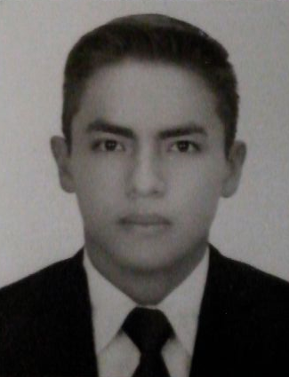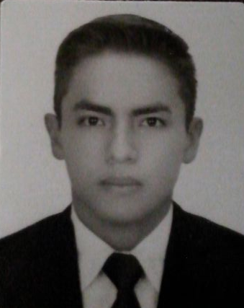

**Edad:** 26 Años.

**Estado Civil:** Soltero

**Dirección:** Calle Victoriano Agüeros N. 1495

**Col.** Obrera

**Municipio:** Guadalajara

C.P. 44140.

**Ciudad:** Jalisco

**Tel:** 41 67 34 69

**Celular:** (55) 91 70 88 60

**E-mail:** [ing.irvingver@gmail.com](mailto:ing.irvingver@gmail.com)

**OBJETIVO PROFESIONAL**

Desarrollar mis conocimientos, experiencia, aptitudes y capacidades para un bien común, beneficiando a la empresa y a la vez aumentando mi experiencia profesional.

Ser un Ingeniero en Computación exitoso, en un proceso continuo por lograr un desarrollo familiar, social, profesional, personal y laboral basado principalmente por ser un valioso colaborador a cualquier consultoría/empresa que desee contar con mis servicios.

**ESTUDIOS**

**Año 2008-2014**  UNIVERSIDAD, **TÍTULO**: Lic. En Ingeniería en Computación.

**México, D.F. Universidad Autónoma Metropolitana.**

**IDIOMAS**

**Inglés:** Intermedio - Avanzado. 80%

**HABILIDADES**

* Activo
* Cumplidor
* Responsable
* Dinámico
* Puntual
* Facilidad al entender, comprender y utilizar diferentes tipos de lenguajes de programación.
* Metodologías:
  + UP
  + Agile
  + Scrum
* Desarrollo de sistemas y aplicaciones:
  + Querys
  + Cliente - Servidor
  + Cliente – Servidor – Web
* Diseño de aplicaciones World Wide Web con manejo de:
  + PHP
  + Java Script
  + Plantillas CSS
  + HTML
  + JSP
* Frameworks
  + JQuery
  + Spring
  + Maven
  + Hibernate
  + JPA
  + Stripes
  + Angular
  + Bootstrap
* Programación
  + C y C++
  + Java
  + Python
  + OpenGL
  + Visual Basic
  + .NET
* Manejo de Base de Datos
  + SQL
  + Oracle
* Otros
  + iReport
  + UML
* Principios básicos de:
  + Sistemas Digitales.
  + Sistemas Operativos.
  + Sistemas Distribuidos.
  + Arquitectura de Redes.
* Realización de grandes proyectos de Software.

**EXPERIENCIA LABORAL**

**(Del 17/05/2016 a Actual Guadalajara, Jalisco)**

TATA Consultancy and Service, Development area.

**Cargo ocupado**: Java Developer.

**Tareas realizadas:**

* Desarrollo de aplicaciones utilizando:
  + - Metodología Agile.
    - JAVA
    - JPA
    - Java Script
    - Angular
    - Maven
    - Spring
    - HTML5
    - Css
    - Jsp
    - Sql

**(Del 13/08/2014 al 31/03/2016 México, D.F.)**

SOFTTEK, Área de Desarrollo.

Cargo ocupado: Programador JAVA.

**Tareas realizadas:**

* Desarrollo de reportes en herramienta iReport.
* Desarrollo de Querys para los reportes.
* Atención a defectos de aplicación.
  + - JAVA
    - JPA
    - PHP
    - Java Script
    - Maven
    - Hibernate

**(De 02/05/2013 al 31/10/2013 México, D.F.)**

INTERTEK S.A. de C.V., Área de sistemas.

Cargo ocupado: Desarrollo de aplicaciones internas.

**Tareas realizadas:**

* Desarrollo de Querys.
* Desarrollo de aplicaciones cliente.
* Análisis y detección de defectos.
* Reestructuración de procesos almacenados.
* Realización de Manuales de usuario.

**REFERENCIAS LABORALES**

**Cynthia Nohemi ARRIAGA MARTÍNEZ**

Softtek (México, D.F.)

Líder Técnico.

Teléfono: 044 55 42 44 76 43 E-mail: Cynthia.arriaga@softtek.com

**Guillermo Rodrigo León Millán**

Softtek (México, D.F.)

Líder de proyecto.

Teléfono: 044 55 22 57 94 18 E-mail: guillermo.leon@softtek.com